Registrační číslo projektu: CZ.1.07/1.1.38/02.0025
Název projektu: Modernizace výuky na ZŠ Slušovice, Fryšták, Kašava a Velehrad
Tento projekt je spolufinancován z Evropského sociálního fondu a státního rozpočtu České republiky.

RŮŽOVITÉ

NÁZEV

Př_041_Krytosemenné rostliny_Růžovité

Autor: Mgr. Petra Barošová

Škola: Základní škola Slušovice, okres Zlín, příspěvková organizace

Anotace:

- Digitální učební materiál (pracovní list) je určen pro opakování, upevňování rozšiřování a procvičování učiva
- Materiál rozvíjí a prověřuje znalosti žáků o daném učivu
- Je určen pro předmět přírodopis a ročník šestý
- Tento materiál vznikl jako doplňující materiál k učebnici: Přírodopis učebnice pro základní školy a víceletá gymnázia. Plzeň: Fraus, 2010. ISBN 80-7238-
424 - 4.

- Urči, zda jsou daná tvrzení pravda nebo lež. (P-pravda x L- lež)

- Patří zde pouze byliny. _______
- Často obsahují vonné oleje. ________
- Květy jsou většinou trojčetné. _______
- Květy nejsou rozlišeny na kalich a korunu. ________
- Plodem jsou nažky. ________
- Dalšími typy plodů jsou malvice i peckovice. ________
- Nepatří zde ovocné dřeviny. _______

- Poznej podle obrázků dané dřeviny:

TŘEŠEŇ PTAČÍ MANDLOŇ OBECNÁ
JABLOŇ DOMÁCÍ
HRUŠEŇ OBECNÁ SLIVOŇ ŠVESTKA
MERUŇKA OBECNÁ BROSKVOŇ OBECNÁ

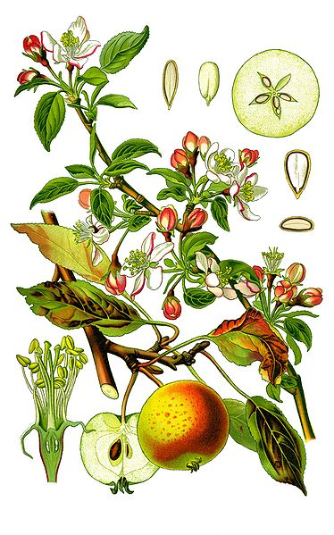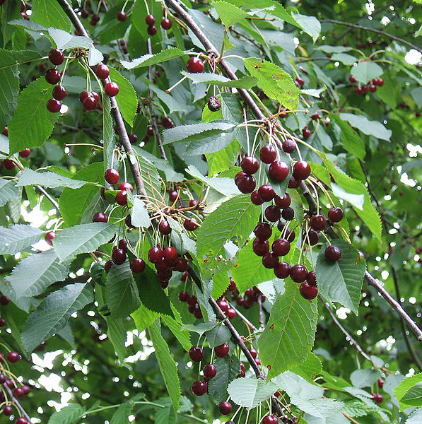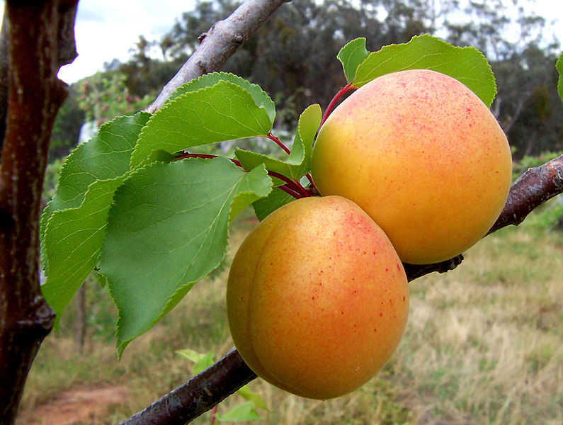

______________ _________________ ___________________

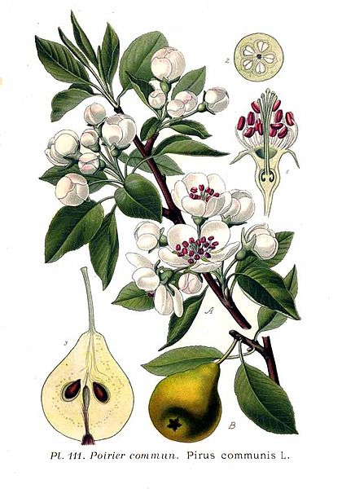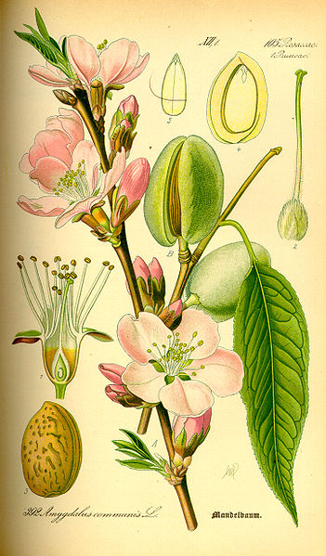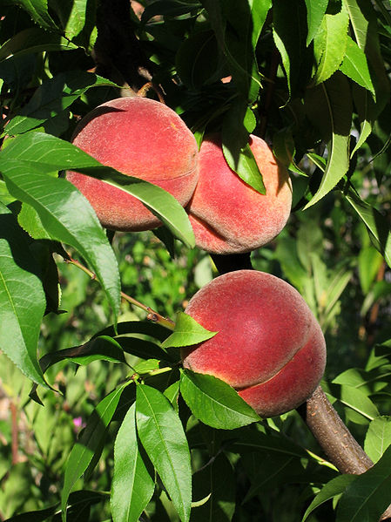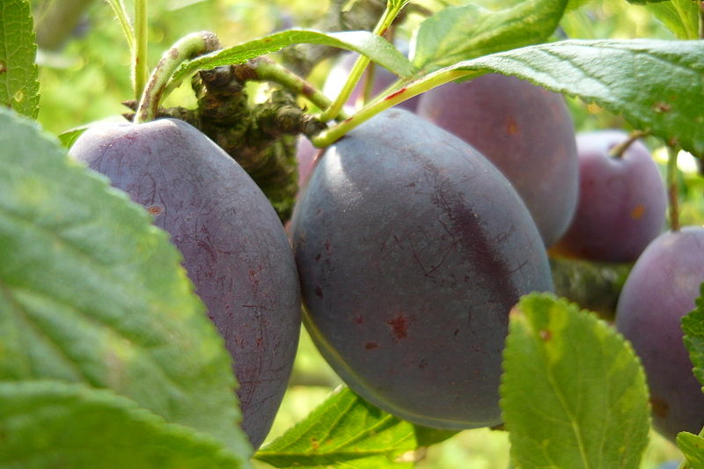

______________ _______________ _______________ _______________

- Přiřaď rodová jména k druhovým:

MOCHNA
LÉKAŘSKÝ

RŮŽE
HUSÍ

KONTRYHEL
MĚSTSKÝ

KUKLÍK
TOTEN

KRVAVEC
OBECNÝ

ŘEPÍK
ŠÍPKOVÁ

- Dej písmena do správného pořadí a přiřaď ke správnému obrázku:
KTNOYEHRL
______________
COAHMN
___________
UÍKKKL
__________

ERŽŮ
__________
RKVVACE
_____________

- 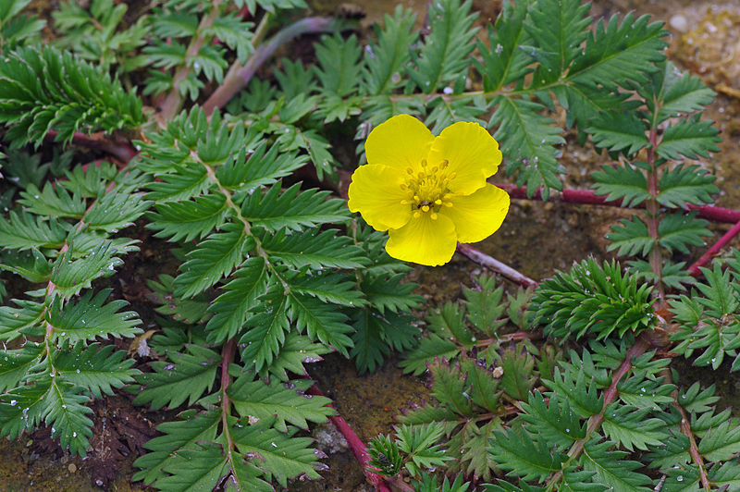 b) 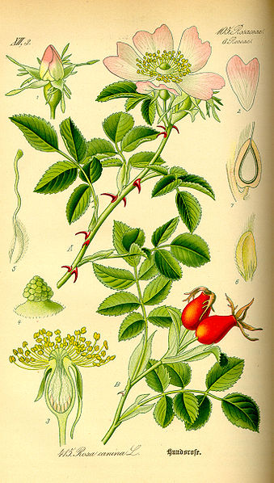

- 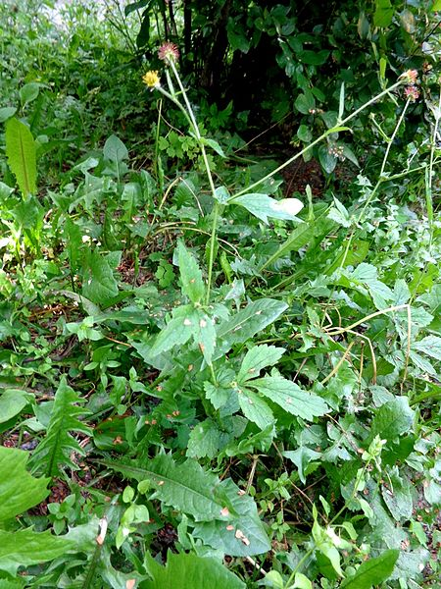 d) 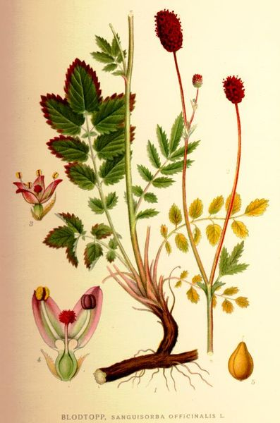 e) 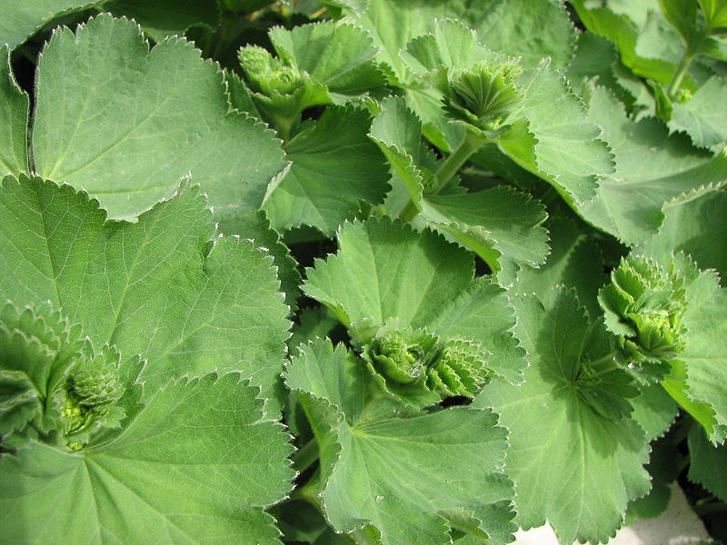

- Osmisměrka. Vyhledej názvy růžovitých. Jeden zástupce však patří do jiné čeledi, najdi ho a přiřaď:

L | E | H | Y | R | T | N | O | K | S
B | R | K | S | J | A | V | B | C | S
R | V | Í | E | A | S | V | A | L | C
U | A | L | Ž | B | J | L | I | S | Ň
K | N | K | Ů | L | A | V | E | S | I
E | CH | U | R | O | O | C | M | Y | D
V | O | K | Y | Ň | E | Š | U | R | H
Ň | M | E | R | U | Ň | K | A | C | E

_________________patří do čeledi ___________________

- Doplň tajenku:

1. jeden z ovocných stromů, pěstovaný pro chutné plody
2. často obsahují vonné …..
3. patří zde keře stromy i …
4. květní obaly jsou rozlišeny na kalich a ….
5. doplň rodové jméno : ………..toten
6. květy jsou obvykle ……….
7. střídavé listy jsou často opatřeny…..
8. hrušeň, slivoň, meruňka patří mezi …………. dřeviny

Čeleď, která nás čeká příští hodinu, se nazývá ___________________

1.
2.
3.
4.
5.
6.
7.
8.

- Závěrečné opakování, doplň věty:

ŘEPÍK
PLODŮM
OSTRUŽINÍKY
BROSKVOŇ
MANDLE
PECKOVICE
RŮŽE

- Olejnatá semena mandloně obecné se nazývají ______________
- Na lesních pasekách nalezneme například ________________
- Léčivka, používající se proti zánětlivým onemocněním _______________
- Pěstuje se mnoho odrůd, považovány za královny květin _____________
- Jabloně, hrušně se pěstují hlavně kvůli chutným ______________
- Z ovocných dřevin nalezneme v teplejších oblastech např. _____________
- Typ plodů u slivoně, meruňky je ___________________

ŘEŠENÍ:
- Urči, zda jsou daná tvrzení pravda nebo lež. (P-pravda x L- lež)

- Patří zde pouze byliny. L
- Často obsahují vonné oleje. P
- Květy jsou většinou trojčetné. L
- Květy nejsou rozlišeny na kalich a korunu. L
- Plodem jsou nažky. P
- Dalšími typy plodů jsou malvice i peckovice. P
- Nepatří zde ovocné dřeviny. L

- Poznej podle obrázků dané dřeviny:

TŘEŠEŇ PTAČÍ MANDLOŇ OBECNÁ
JABLOŇ DOMÁCÍ
HRUŠEŇ OBECNÁ SLIVOŇ ŠVESTKA
MERUŇKA OBECNÁ BROSKVOŇ OBECNÁ

JABLOŇ DOMÁCÍ TŘEŠEŇ PTAČÍ MERUŇKA OBECNÁ

HRUŠEŇ OBECNÁ MANDLOŇ OBECNÁ BROSKVOŇ SLIVOŇ ŠVESTKA

- Přiřaď rodová jména k druhovým:

MOCHNA
LÉKAŘSKÝ

RŮŽE
HUSÍ

KONTRYHEL
MĚSTSKÝ

KUKLÍK
TOTEN

KRVAVEC
OBECNÝ

ŘEPÍK
ŠÍPKOVÁ

- Dej písmena do správného pořadí a přiřaď ke správnému obrázku:
KTNOYEHRL
KONTRYHEL
COAHMN
MOCHNA
UÍKKKL
KUKLÍK

ERŽŮ
RŮŽE
RKVVACE
KRVAVEC

- b)
MOCHNA
RŮŽE

c) d) e)
KUKLÍK
KRVAVEC
KONTRYHEL

- Osmisměrka. Vyhledej názvy růžovitých. Jeden zástupce však patří do jiné čeledi, najdi ho a přiřaď:

L | E | H | Y | R | T | N | O | K | S
B | R | K | S | J | A | V | B | C | S
R | V | Í | E | A | S | V | A | L | C
U | A | L | Ž | B | J | L | I | S | Ň
K | N | K | Ů | L | A | V | E | S | I
E | CH | U | R | O | O | C | M | Y | D
V | O | K | Y | Ň | E | Š | U | R | H
Ň | M | E | R | U | Ň | K | A | C | E

BRUKEV patří do čeledi BRUKVOVITÝCH

- Doplň tajenku:

 |  |  | 1. | j | a | b | l | o | ň
 |  |  |  |  | 2. | o | l | e | j | e
 |  |  |  |  | 3. | b | y | l | i | n | y
 |  |  |  | 4. | k | o | r | u | n | u
 |  |  | 5. | k | r | v | a | v | e | c
 |  | 6. | p | ě | t | i | č | e | t | n | é
7. | p | a | l | i | s | t | y
8. | o | v | o | c | n | é

Čeleď, která nás čeká příští hodinu, se nazývá BOBOVITÉ.

- Závěrečné opakování, doplň věty:

ŘEPÍK
PLODŮM
OSTRUŽINÍKY
BROSKVOŇ
MANDLE
PECKOVICE
RŮŽE

- Olejnatá semena mandloně obecné se nazývají MANDLE
- Na lesních pasekách nalezneme například OSTRUŽINÍKY
- Léčivka, používající se proti zánětlivým onemocněním ŘEPÍK
- Pěstuje se mnoho odrůd, považovány za královny květin RŮŽE
- Jabloně, hrušně se pěstují hlavně kvůli chutným PLODŮM
- Z ovocných dřevin nalezneme v teplejších oblastech např. BROSKVOŇ
- Typ plodů u slivoně, meruňky je PECKOVICE

ZDROJE:
- Přírodopis učebnice pro základní školy a víceletá gymnázia. Plzeň: Fraus, 2010. ISBN 80-7238-
424 - 4.

- Cleaned-Illustration Malus domestica. In: Wikipedia: the free encyclopedia [online]. San Francisco (CA): Wikimedia Foundation, 2005 [cit. 2013-05-26]. Dostupné z: http://upload.wikimedia.org/wikipedia/commons/thumb/2/20/Cleaned-Illustration_Malus_domestica.jpg/374px-Cleaned-Illustration_Malus_domestica.jpg

- Prunus avium fruit. In: Wikipedia: the free encyclopedia [online]. San Francisco (CA): Wikimedia Foundation, 2006 [cit. 2013-05-26]. Dostupné z: http://upload.wikimedia.org/wikipedia/commons/thumb/4/49/Prunus_avium_fruit.jpg/597px-Prunus_avium_fruit.jpg

- Apricots. In: Wikipedia: the free encyclopedia [online]. San Francisco (CA): Wikimedia Foundation, 2005 [cit. 2013-05-26]. Dostupné z: http://upload.wikimedia.org/wikipedia/commons/thumb/f/f9/Apricots.jpg/795px-Apricots.jpg

- 111 Pirus communis L. In: Wikipedia: the free encyclopedia [online]. San Francisco (CA): Wikimedia Foundation, 2009 [cit. 2013-05-26]. Dostupné z: http://upload.wikimedia.org/wikipedia/commons/thumb/9/9c/111_Pirus_communis_L.jpg/420px-111_Pirus_communis_L.jpg

- Illustration Prunus dulcis0. In: Wikipedia: the free encyclopedia [online]. San Francisco (CA): Wikimedia Foundation, 2004 [cit. 2013-05-26]. Dostupné z: http://upload.wikimedia.org/wikipedia/commons/thumb/4/4a/Illustration_Prunus_dulcis0.jpg/351px-Illustration_Prunus_dulcis0.jpg

- Vineyard peaches de. In: Wikipedia: the free encyclopedia [online]. San Francisco (CA): Wikimedia Foundation, 2005 [cit. 2013-05-26]. Dostupné z: http://upload.wikimedia.org/wikipedia/commons/thumb/a/a4/Vineyard_peaches_de.jpg/449px-Vineyard_peaches_de.jpg

- Slivoň švestka, plum. In: Wikipedia: the free encyclopedia [online]. San Francisco (CA): Wikimedia Foundation, 2009 [cit. 2013-05-26]. Dostupné z: http://upload.wikimedia.org/wikipedia/commons/thumb/0/04/Slivo%C5%88_%C5%A1vestka%2C_plum.jpg/800px-Slivo%C5%88_%C5%A1vestka%2C_plum.jpg

- PotentillaAnserina. In: Wikipedia: the free encyclopedia [online]. San Francisco (CA): Wikimedia Foundation, 2011 [cit. 2013-05-26]. Dostupné z: http://upload.wikimedia.org/wikipedia/commons/thumb/6/60/PotentillaAnserina.jpg/800px-PotentillaAnserina.jpg

- Illustration Rosa canina0. In: Wikipedia: the free encyclopedia [online]. San Francisco (CA): Wikimedia Foundation, 2006 [cit. 2013-05-26]. Dostupné z: http://upload.wikimedia.org/wikipedia/commons/thumb/6/6a/Illustration_Rosa_canina0.jpg/339px-Illustration_Rosa_canina0.jpg

- Geum urbanum 01. In: Wikipedia: the free encyclopedia [online]. San Francisco (CA): Wikimedia Foundation, 2012 [cit. 2013-05-26]. Dostupné z: http://upload.wikimedia.org/wikipedia/commons/thumb/f/fb/Geum_urbanum_01.JPG/450px-Geum_urbanum_01.JPG

- Sanguisorba officinalis. In: Wikipedia: the free encyclopedia [online]. San Francisco (CA): Wikimedia Foundation, 2006 [cit. 2013-05-26]. Dostupné z: http://upload.wikimedia.org/wikipedia/commons/thumb/b/ba/Sanguisorba_officinalis.jpg/397px-Sanguisorba_officinalis.jpg

